Para cifrar:

\*Nota\*, para la ruta del archivo de la matriz se debe de poner el siguiente formato sin comillas "ArchivosDePruebaCifrado/<nombreDelArchivoDePruebaAUtilizar>.txt"

Y para la ruta del reporte se debe poner el siguiente formato sin comillas “Reportes/<nombreQueSeQuieraParaElReporte>.html”

-EJEMPLO-

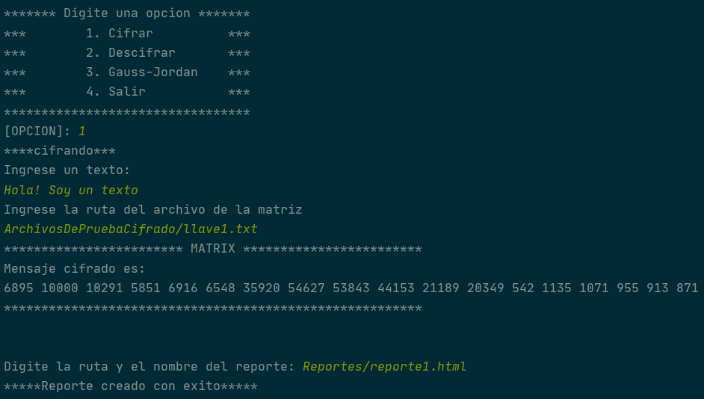

1. Convertir el texto:

Hola! Soy un texto

Utilizar archivo llave1.txt

Salida esperada:

6895 10000 10291 5851 6916 6548 35808 54627 53843 44153 21189 20349 538 1135 1071 955 913 871

2. Convertir el texto:

Introduccion a la programacion y computacion 1 IPC1!

Utilizar archivo llave2.txt

Salida esperada:

61190 62908 70634 70907 44703 56128 36181 49740 61810 63911 61452 59451 48325 5000717 7482994 7925020 7784241 7550697 6840431 7995240 6772020 6768531 7180896 7580448 7517992 2217127 41864 42153 47045 48732 45309 20607 26475 20290 34762 37842 32961 26949 17504 156279 141706 181934 177364 89554 170329 112117 153098 168305 174599 167834 172333 144528

3. Convertirel texto

1234567890abcdefghijklmno

Utilizar el archivo llave3.txt

Salida Esperada:

3523 3583 3643 3703 3723 38199 38592 38985 39378 39431 1659 1677 1695 1713 1721 3322 3358 3394 3430 3446 1022 1034 1046 1058 1050

Para descifrar:

Los archivos de prueba de descifrar van en pareja, por ejemplo “mensajeBasico.txt” va con “llaveBasico.txt”, y “mensajeIntermedio.txt” va con “llaveIntermedia.txt”. Sabiendo esto, el programa nos pedirá una primera ruta, la cual será por ejemplo “ArchivosDePruebaDescifrado/mensajeBasico.txt”, y la segunda ruta deberá ir por ejemplo “ArchivosDePruebaDescifrado/llaveBasico.txt”, y al final pedirá una ruta para guardar el reporte el cual será por ejemplo “Reportes/<NombreDelReporte>.html”, este mismo modelo se sigue para el mensaje intermedio.

-EJEMPLO-

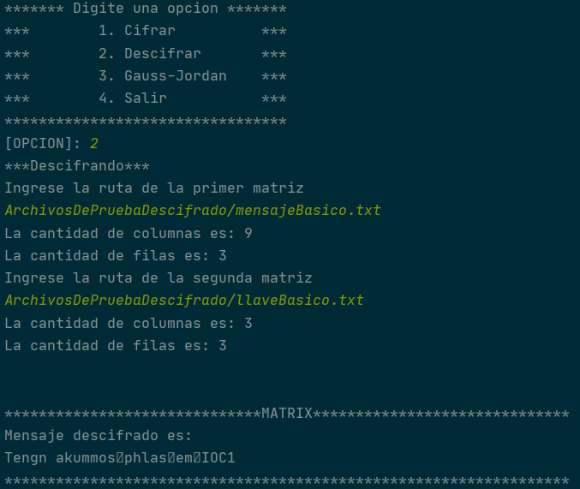

En este caso no se logra distinguir el mensaje descifrado, pero es por las aproximaciones que se hicieron en la matriz, mas sin embargo se puede tomar como bueno.